Květák zapečený s paprikami, slaninou a smetanou
11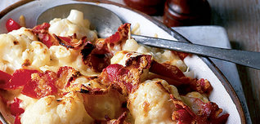
1 velký květák ,6 plátků anglické slaniny ,200g červených paprik naložených v oleji ,200ml zakysané smetany,180g strouhaného sýra typu čedar nebo gouda ,sůl a pepř na dochucení
1. Květák rozdělte na růžice a vařte sedm minut ve větším hrnci v osolené vodě, aby zkřehl, ale nerozvařil se. Pak růžice sceďte a rozložte do zapékací formy. Ještě jemně osolte a opepřete.
2. Rozpalte gril v troubě. Slaninu nakrájejte na proužky, ty rozložte na pečicí plech a pod grilem vypečte do křupava. Gril nevypínejte. Polovinu slaniny přidejte ke květáku spolu s paprikami, odkapanými a případně také nakrájenými na proužky.
3. Hrst sýra si ponechte stranou, zbytek smíchejte se smetanou a přelijte přes květák. Posypte zbylou slaninou i sýrem a pod grilem zapékejte pět minut, až omáčka začne bublat a sýr se roztaví.

Indické květákové kari (žluté) s hráškem
11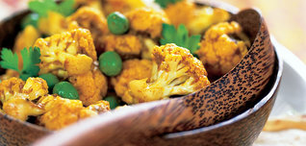
3 lžíce rostlinného oleje nebo másla, nejlépe ,přepuštěného ,3 lžíce žluté kari pasty ,1 lžičku drceného kmínu,500g květáku, propláchnutého a rozebraného na drobné růžičky ,šálek čerstvého nebo zmraženého hrášku ,sůl a pepř na dochucení
1. Ve větším silnostěnném kastrolu rozehřejte olej a minutu na něm za stálého míchání smažte kari pastu. Přisypte kmín a květák. Promíchejte, aby se růžičky pěkně obalily kořením.
2. Osolte a zastříkněte lžící vody. Pak kastrol přikryjte a květák duste asi deset minut. Měl by pustit trochu šťávy; pokud by omáčka byla příliš suchá, přijdejte do ní pár kapek vody. Duste jen tak dlouho, aby květák zkřehl, ale zůstal ještě křupavý, nikoli rozvařený do mazlava. Dochuťte solí a pepřem.
3. Tak pět minut před koncem přisypte hrášek a promíchejte. Podávejte ozdobené lístky koriandru a poprášené kurkumou. Skvělou přílohou jsou chlebové placky, případně rýže.

Slaný koláč s květákovou náplní
11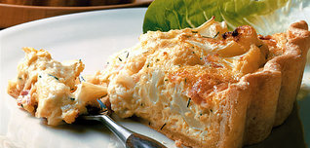
230g hladké nebo polohrubé mouky + trochu na poprášení pracovní plochy ,špetku soli ,150g studeného másla, nakrájeného na kousky ,1 žloutek z velkého vejce ,2-3 lžíce ledové vody . sůl, pepř, sekanou pažitku a strouhaný muškátový oříšek Na napln:,1 květák, rozebraný na malé růžičky ,100g anglické slaniny nebo uzeného bůčku, nakrájené na kostičky ,3 velká vejce ,280ml smetany ke šlehání ,180g strouhaného sýra (ementál
1. Přísady na těsto zpracujte buď v robotu, nebo ručně. Pracujte rychle, aby se těsto nezačalo lepit. Když v něm zůstanou kousíčky másla, nic se neděje. Placku těsta zabalte do fólie a dejte aspoň na půl hodiny vychladit.
2. Vyjměte ho a nechte dojít pokojové teploty. Pak ho na pomoučněné ploše vyválejte, aby bylo co nejtenčí. Vyložte jím dno a stěny koláčové formy s odnímatelným dnem o průměru 23 cm. Pečlivě vmáčkněte do okrajů, ale opatrně, abyste těsto neprotrhli. Přečnívající okraje odřízněte. Formu dejte na půl hodiny do chladničky.
3. Troubu předehřejte na 190, horkovzdušnou na 170 stupňů. Na těsto položte kolečko alobalu nebo pečicího papíru, zatižte je suchými fazolemi a korpus krátce předpečte; stačí dvanáct až patnáct minut. Opatrně sejměte papír s fazolemi a pečte ještě pět až sedm minut, dokud korpus jemně nezezlátne.
4. Mezitím dejte do kastrolu vařit osolenou vodu a pak v ní pět minut povařte růžičky květáku. Sceďte je a nechte vychladnout. V silnostěnné nepřilnavé pánvi vyškvařte slaninu, ale jen jemně, aby se nepřipálila. Nechte vychladnout.
5. V míse smíchejte vejce, smetanu, sýr a koření, přimíchejte květák i slaninu a směs vlijte do korpusu. Pečte asi půl hodiny, aby okraje těsta úplně zezlátly a náplň zpevnila. Potom nechte koláč další půlhodinu vychladnout, protože je nejlepší mírně vlažný.

Květák na mozeček
11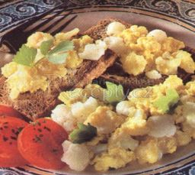
1 kg květáku, 2 cibule, 4 lžíce oleje, 8 vajec, sůl, pepř
Květák dobře opereme a uvaříme v osolené vodě téměř doměkka. Vodu scedíme a květák necháme vychladnout. Poté jej rozebereme na růžičky. Na kostičky nakrájené cibule zpěníme na rozehřátém oleji, přidáme květák, promícháme a krátce orestujeme. Vlijeme rozšlehaná vejce a za stálého míchání vaříme asi 15 minut, až se vejce srazí. Mozeček ochutíme solí a pepřem a na talířích zdobíme kolečky rajčat a sypeme pažitkou.

Květákové karbanátky
11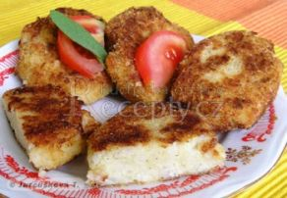
1 květák, 1-2 vejce (podle velikosti květáku), sůl, pepř, strouhanka, krupice podle potřeby
Květák uvaříme do měkka, necháme dobře okapat a rozmačkáme na kaši. Osolíme, opepříme, přidáme vejce a tolik krupice, aby se daly formovat karbanátky. Dobře promícháme. Krupice dáme nejprve méně a necháme ji 15 minut nabobtnat, pokud je jí málo, přidáme. Potom tvarujeme karbanátky, obalujeme ve strouhance a smažíme z obou stran.
Podáváme s brambory a zeleninovým salátem, případně s tatarkou nebo jogurtovou omáčkou.

Květákové řezy
11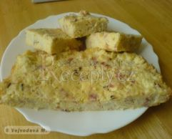
375 g květáku rozebraného na malé růžičky, 1 velká cibule - nakrájená, 6 plátku anglické slaniny - na kostky, 1 hrnek strouhaného sýru, 125 g hladké mouky, 1 lžička prášku do pečiva, 125 ml oleje, 5 vajíček - rozmíchaných
Vše smícháme a nalijeme do vymazaného a vysypaného pekáče. Pečeme v troubě při 180 °C asi 30 minut. Vyzkoušíme nejlépe dřevěnou špejli, kterou zapíchneme doprostřed. Je-li zapotřebí, pečeme déle. Vytáhneme z trouby a krájíme v pekáčí na porce. Vhodné jako rychlá večeře, nebo příloha. Můžeme také použít jinou zeleninu, brokolici, cuketu, špenát, žampiony nebo kombinovat. Sůl přidáváme podle potřeby (záleží na slanosti sýru a slaniny).

Květákový nákyp s kuřecím masem
11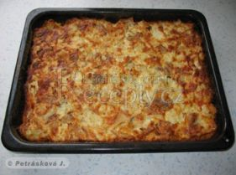
1 květák, 3 dcl mléka, polohrubá mouka, 60 g másla, 50 g strouhaného tvrdého sýra, 4 vejce, zbytky kuřecího masa nebo 2 upečená kuřecí stehna
Květák rozebereme na růžičky a zpola jej uvaříme v osolené vodě - scedíme a necháme vychladnout. Pečené či vařené kuřecí maso nakrájíme na kousky, stejně tak vychladlý květák. Z mléka a mouky uvaříme hustou kaši, osolíme, do horké přidáme máslo, do chladné žloutky a sýr. Z bílků ušleháme tuhý sníh a obě hmoty opatrně spojíme, nakonec vmícháme pokrájený květák s masem. Hlubší pekáč vymažeme máslem a vysypeme strouhankou, rozetřeme hmotu a pečeme ve středně vyhřáté troubě. Pokud jsme kuře pekli a zbyly nám výpečky, potřeme jimi povrch nákypu a necháme dopéct.
Podáváme teplé s bramborem jako hlavní jídlo, nebo studené jako slaný koláč, doplníme vhodným zeleninovým salátem

Flíčky s uzeným masem a květákem
11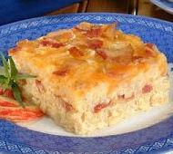
300 g flíčků | 300 g uzeného masa | 1 menší květák | 250 ml mléka | 3 vejce
Nakrájíme vařené uzené maso, uvaříme flíčky a květák, který rozebereme na růžičky a vše smícháme a osolíme.Zapékací misku vymažeme máslem, směs urovnáme a zalijeme mlékem s rozkvedlanými vejci. Zapečeme

Květákový salát
11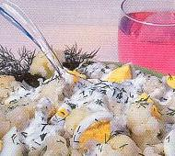
8 lžic majonézy | 1 květák střední velikosti | 4 natvrdo uvařená vejce | 2 lžíce nasekaného kopru | sůl | hrubě drcený pepř
Květák očistíme, pod tekoucí vodou omyjeme a rozebereme na růžičky. Rozebraný květák nasypeme do vařící osolené vody a uvaříme téměř doměkka.Květák slijeme a v cedníku necháme okapat. Na kostky nakrájené vejce přidáme k okapanému a prochladlému květáku. Majonézu smícháme s hrubě drceným pepřem a koprem, promícháme se zeleninou a podle chuti dosolíme.

Smažený květák
11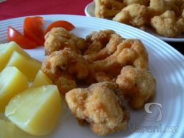
1 kvetak,4 vejce, miska hladke mouky,3 misky strouhanky, brambory
Květák si namočíme do mísy s vodou, propláchneme a vyjmeme. Rozdělíme si ho na menší porce - růžičky. Květák nevaříme, lépe vynikne jeho chuť. Vařením a dalším smažením se z něj stává jen měkká zelenina ve strouhance. Jednotlivé porce obalíme v trojobalu - mouka, vejce, strouhanka a smažíme v rozpáleném oleji - nejlépe ve fritovacím hrnci. Smažený květák podáváme s vařenými bramborami a doplňujeme čerstvou zeleninou - paprikou, rajčaty. Vhodná je také tatarská omáčka a kečup

Květák zadělávaný
11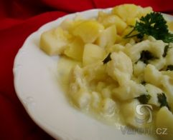
60 g masla,1 zloutek,125 ml mleka,60 g mouky,1 kvetak, muskatovy orisek, petrzelka
Květák očistíme a rozebereme na růžičky. Ty ve vroucí osolené vodě povaříme a scedíme je. Z mouky a másla si zatím připravíme světlou jíšku. Podle potřeby - velikosti pekáčku a květáku ji rozředíme vývarem a dobře povaříme. V mléce rozkvedláme žloutek. Omáčku odstavíme a ihned do ní vmícháme mléko se žloutkem a nastrouháme trochu muškátového oříšku. Již ji nevaříme. Do omáčky vložíme květák a ochutíme ji nasekanou petrželkou. Zadělávaný květák již nevaříme, jen prohřejeme. Zadělávaný květák podáváme s vařenými brambory

Gratinovaný květák
11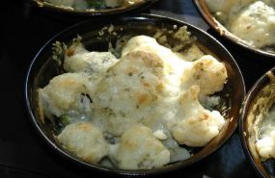
1-2 květáky,100g nivy,100g tvrdého tučného sýra,150g hladké mouky,Olej nebo hrudka másla,Voda ,Bílý pepř mletý,Provensálské koření
Rozebraný květák na růžičky dáme do studené osolené vody s trochou kmínu vařit. Přivedeme do varu, vaříme 5-7 minut. Scedíme. Připravíme do zapékací mísy nebo do zapékacích misek.
Z oleje, mouky a vody připravíme hustší bešamelovou omáčku, přidáme koření, necháme 10min vařit. Po odstavení přidáme do omáčky část z nastrouhaných sýrů.
Omáčkou zalijeme květák a posypeme zbylým sýrem. Dáme zapéct. Pečeme dozlatova přibližně 20 minut. Podáváme se zeleninovou oblohou.
Bešamelová omáčka: Na rozpáleném oleji upražíme mouku. Když nám mouka začne zlátnou přelijeme ji za stálého míchání studeným vývarem nebo vodou.

Zapečený Hermelín s květákem pro regiment
11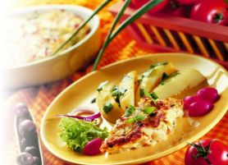
Suroviny pro 10 porcí:Sedlčanský Hermelín 5 ks (nebo Sedlčanský Hermelínek 6 ks, Král Sýrů Hermelín 4 ks, Král Sýrů Hermadur 4 ks), květák 1 kg, měkký salám 400 g, máslo 150 g, cibule, pažitka, paprika 5 ks, smetana 4 dl, vejce 3 ks, sůl a pepř podle chuti
Uvařený květák nakrájíme na menší kousky, promícháme s drobně pokrájeným salámem, Hermelínem. Pokud máte rádi aromatičtější sýry s lahodnou konzistencí doporučujeme použít Král Sýrů Hermadur. Přidáme nakrájenou cibuli a papriku. Zalijeme rozšlehaným vejcem, přidáme sůl a pepř. Směs vložíme do zapékací misky vymazané máslem a zalijeme smetanou. Zvolna zapékáme. Podáváme s bramborem.

Květák s houbami
11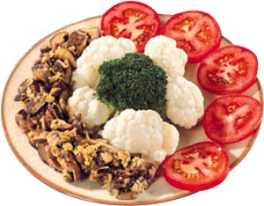
Květák (nebo brokolice), houby, cibule, vejce, mléko, rostlinný tuk, rajčata, mletý pepř, kmín, pažitka, sůl
Květák (nebo brokolici) doměkka uvaříme v osolené vodě. Cibuli nakrájíme nadrobno a zpěníme na rozehřátém tuku. Očistíme a oloupeme čerstvé či rozmražené houby a dusíme doměkka. Přidáme sůl, pepř, kmín, zalijeme vejci rozšlehanými v mléce a necháme srazit. Květák obložíme houbami a rajčetem nakrájeným na kolečka. Vyzkoušejte tento jednoduchý a rychlý recept, který oceníte zejména nyní, kdy vaše lednička přetéká dary lesa a kdy houbové orgie jsou u Vás jistě na denním pořádku.

Zapékaný květák s rýží
3-4 sáčky rýže, 1/2 kg mletého masa, 1 květák, 1-2 šlehačky, cibule, olej, kousek másla, sůl, pepř, polévkové koření

Postup přípravy: Dáme si vařit rýži v osolené vodě. Na cibulce osmahneme maso, osolíme a opepříme, dokud nezhnědne a rozdrobí se. Květák rozdělíme na růžice a povaříme v mírně osolené vodě (ne do měkka, aby se nerozpadal). Uvařený květák si nakrájíme na plátky, kousky, jak se to povede. Pekáč nebo zapékací mísu si vymažeme máslem a děláme vrstvy: květák, rýže, maso a končíme květákem. Můžeme maso s rýží nejdřív smíchat, rýže má lepší chuť. Trochu posypeme polévkovým kořením a zalijeme šlehačkou. Dáme do trouby a pečeme asi 1/2 hodiny než vrchní vrstna nezezlátne.
Je to výborné. Mají to rádi i chlapi, kteří zeleninu moc nemusí.

Květák po čínsku
300-400 g vepřového masa z kýty, 2 lžíce sojové omáčky, 1 stroužek česneku, mletý zázvor, 1 lžička škrobové moučky, 1 menší květák, 3 lžíce oleje, 2,5 dl vývaru z masa (masox)
Postup přípravy: Maso nakrájíme na nudličky, přidáme sojovou omáčku, rozetřený česnek, trochu mletého zázvoru, posypeme škrobovou moučkou, přiklopíme a necháme asi 1 hodinu v chladnu odležet. Mezitím si očistíme květák a rozebereme jej na růžičky. Na pánvi rozehřejeme olej, maso v něm po částech opečeme a ihned vyjmeme. Do pánve vložíme růžičky květáku a rovněž je opečeme. Potom ke květáku přidáme opečené maso, podlijeme vývarem a podusíme do změknutí. Hotový pokrm podáváme s dušenou rýží, rýžovými nudlemi nebo s bramborovými hranolky.

Květákový paprikáš
1 větší květák, 1 cibule, 1 červená paprika, 6-8 žampiónů, 3 lžíce oleje, 1 šálek kysané smetany, 2 lžíce sladké papriky, pepř, sůl
Postup přípravy: Květák rozebereme na růžičky a uvaříme v osolené vodě doměkka a necháme ho okapat. Na oleji osmažíme nadrobno nakrájenou cibuli, přidáme na kostičky nakrájenou papriku a na plátky nakrájené žampióny, zasypeme sladkou paprikou a osmahneme. Podlijeme troškou vody a podusíme. Přidáme květák a kysanou smetanu, dochutíme solí a pepřem dobře promícháme a necháme chvilku povařit. Zbytek vývaru a část květáku můžeme použít na polévku.

Květák v jogurtové marinádě po indicku
1 květák, 3 lžíce oleje, 2 cibule
Marináda: 1/2 cibule, 3-4 stroužky cešneku, mletý zázvor, kari koření, 2 dl bílého jogurtu, sůl
Postup přípravy: Nejdříve připravíme marinádu. Cibuli drobně pokrájíme, přidáme rozetřený česnek, koření, vmícháme jogurt a osolíme. Očištěný květák rozebereme na růžičky, vložíme nejméně na 3 hodiny do marinády a uložíme do chladna. Na oleji osmahneme pokrájenou cibuli, vložíme do ní květák i s marinádou, podle chuti osolíme, podlijeme asi 1 dl vody a podusíme doměkka. Podáváme s dušenou rýží, vařenými brambory nebo s pečivem.

Květákový nákyp s nivou
1 květák, 200 g žampionů, 250 g nivy, sůl, bílý pepř, mletý kmín, 1 menší cibule, 2 lžíce oleje, 2 lžíce ovsených vloček, 2-3 lžíce strouhanky, 3 vejce

Postup přípravy: Květák rozdělíme na růžičky a uvaříme, nejlépe v páře (např. v mikrovlnce pri 750 W cca 5-6 minut), ne úplně doměkka. Ještě teplý posekáme na drobné kousky. Pokrájené žampióny podusíme na 1 lžíci oleje, posolíme, nepodléváme, jen mícháme. Když se šťáva vydusí, přidáme nadrobno nakrájenou cibuli a společně chvilku podusíme. Vmícháme do květáku, přidáme najemno nastrouhanou nivu, žloutky z vajec, ovesné vločky, strouhanku podle potřeby, osolíme, opepříme, přidáme kmín a zlehka vmícháme sníh ze 3 bílků. Dáme na pekáč, nejlépe teflonový nebo silikonový, na který jsme dali 1 lžíci oleje. Jiný pekáč vymažeme lépe. Upečeme při 175 °C za cca 20-25 minút dorůžova.
Podáváme s bramborovou kaší nebo jen zeleninovým salátem.

Květákový bramborák
1 květák, vejce, 5 lžic strouhanky, 5 lžic hladké mouky, sůl, pepř, majoránka, strouhanka na obalení, olej na smažení

Postup přípravy: Květák rozvaříme do měkka - skoro až rozvaříme, aby se lépe rozmačkával. Rozmačkáme buď ručně nebo mixérem. Přidáme rozkvedlané vejce - podle množství květáku dáme přiměřené množství vajec. zamícháme, přidáme strouhanku a mouku. Musí se nám vytvořit hustší těsto. Osolíme, opepříme a přidáme trochu majoránky. Lžící nabereme těsto, trochu obalíme ve strouhance a na pánvi vytvoříme menší placičky. Smažíme v oleji cca 2 min. z každé strany do zlatova.
Výborné k novým bramborám.

